四川省教育科学研究院办公室

四川省教育科学研究院办公室关于举办
四川省2022年学前教育获奖案例展示暨成果推广活动的通知
各市（州）教科所( 院 )及相关单位 ：
为深入贯彻党的二十大精神，落实中共中央、国务院《关于学前教育深化改革规范发展的若干意见》《幼儿园保育教育质量评估指南》等重要文件精神，全面提升我省幼儿园保育教育质量，展示、研讨和推广获奖案例成果，分享先进经验，推进全省学前教育高质量发展，经研究，决定举行四川省2022年学前教育获奖案例展示暨成果推广活动。现将有关事项通知如下：
一、活动安排
（一）活动时间：2023年10月23日9:00—17:00
（三）活动地点：泸州第一中学校（泸州市江阳区前进下路52号）
（四）活动形式：围绕第一届幼儿教师保育教育基本功大赛优质经验和全省品格教育研究成果，聚焦保教质量提升，以颁奖仪式、成果发布、主题教研（分组见附件4）等形式进行。
二、报到安排
（一）报到时间：2023年10月22日14:00—17:00
（二）报到地点：泸州市酒城宾馆（泸州市江阳区上平远路91号）
三、参会对象
（一）21个市州、区县学前教育教研员各1名；
（二）荣获第一届幼儿教师保育教育基本功大赛省级一、二、三等奖的单位代表各1名（名单见附件1）；
（三）《新时代幼儿品格教育体系研究》子课题单位代表各1名（名单见附件2）；
（四）四川省品格教育成果推广应用示范区（幼儿品格示范区）、示范园（幼儿园）代表各1名（名单见附件3）。
备注：以上参会范围如有重复，原则上只派一名代表参会。
四、其他事项
（一）参会人员往返交通、食宿自理，费用回原单位报销；
（二）参会人员须认真遵守参会纪律，原则上不请假；
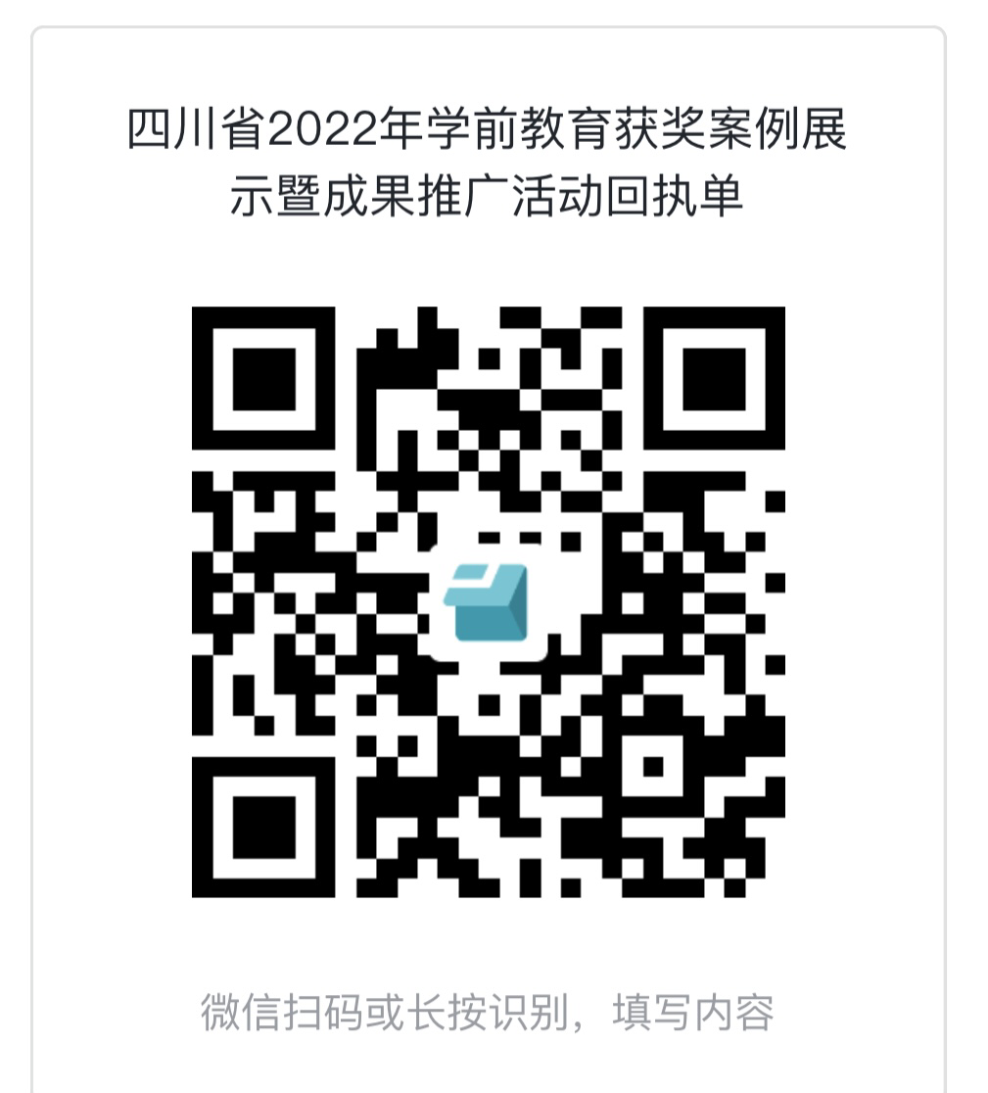
（三）参会期间要注意人身及财产安全，严格遵守各项管理制度；
- 请各位参会人员于10月18日之前扫码填写参会回执信息。
五、参会联系方式
李 江 联系电话：18090830777
刘佳灵 联系电话：15008404649
附件：1.第一届幼儿教师保育教育基本功大赛省级获奖名单
2.《新时代幼儿品格教育体系研究》子课题单位名单
3.四川省品格教育成果推广应用示范校园及四川省幼儿品格教育成果推广应用示范区名单；
4.主题教研分组名单（详细名单见报到资料）；
5.推荐酒店及相关信息。

四川省教育科学研究院办公室
2023年10月13日

